**以舞为桥润乡土，青春聚力筑新篇**

**——佛山大学十八夏乡实践队专访彭宇当代舞团创始人彭宇老师**

在国家呼吁青年为中国式现代化挺膺担当的时代背景下，2025年7月8日，佛山大学十八夏乡实践队于南海罗行艺术墟专访了彭宇当代舞团创始人彭宇老师。他以创新的艺术实践，将北江吾舞融入乡村振兴，用舞蹈激活**乡村文化基因**，为青年参与中国式现代化提供了生动样本。

**艺术扎根乡土：北江吾舞的创新实践**

彭宇当代舞团以“**北江吾舞**”为核心艺术语言，将现代舞与**岭南水乡文化**深度融合。这种舞蹈形式以竹编、龙舟、武术等本土元素为灵感，通过环境剧场、即兴创作等创新手法，让艺术与乡村肌理产生共振。例如，在丹灶镇罗行艺术墟，舞团以百年老墟的街巷、水岸为天然舞台。彭宇老师创作了众多优秀作品，将竹编装置与液态剧场结合，展现出“**罗行即剧场**”的独特美学。作为南海区首批“**文化特派员**”，彭宇老师带领团队进驻罗行墟后，将废弃粮仓改造为“粮仓剧场”，用艺术对话时代。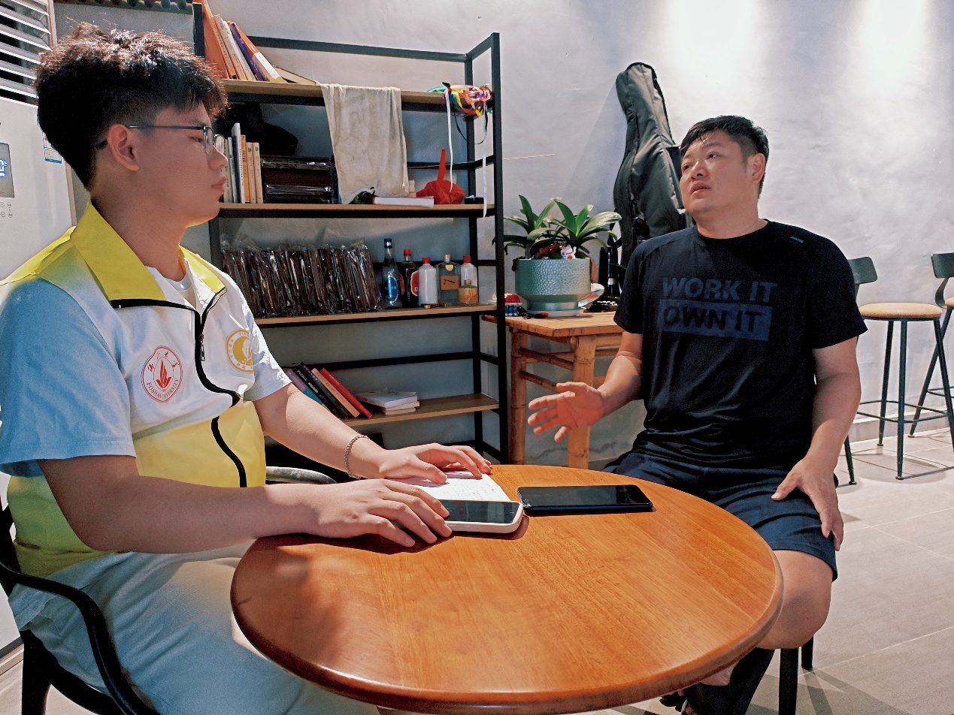

**十八夏乡实践队成员采访彭宇老师**

**百千万工程：艺术赋能乡村振兴**

彭宇当代舞团积极响应“百千万工程”国家政策的号召，将艺术作为推动乡村振兴的重要抓手。在“**墟游记**”等活动中，舞团联合村民开展竹编巡游、光影艺术装置等共创项目。根据罗行艺术墟公众号的数据统计，此次活动带动罗行墟单日吸引游客2万人次，全域旅游收入超216万元，民宿入住率达90%以上。这种“**艺术+文旅**”模式，不仅激活了乡村闲置资源，更提升了村民的文化认同与归属感。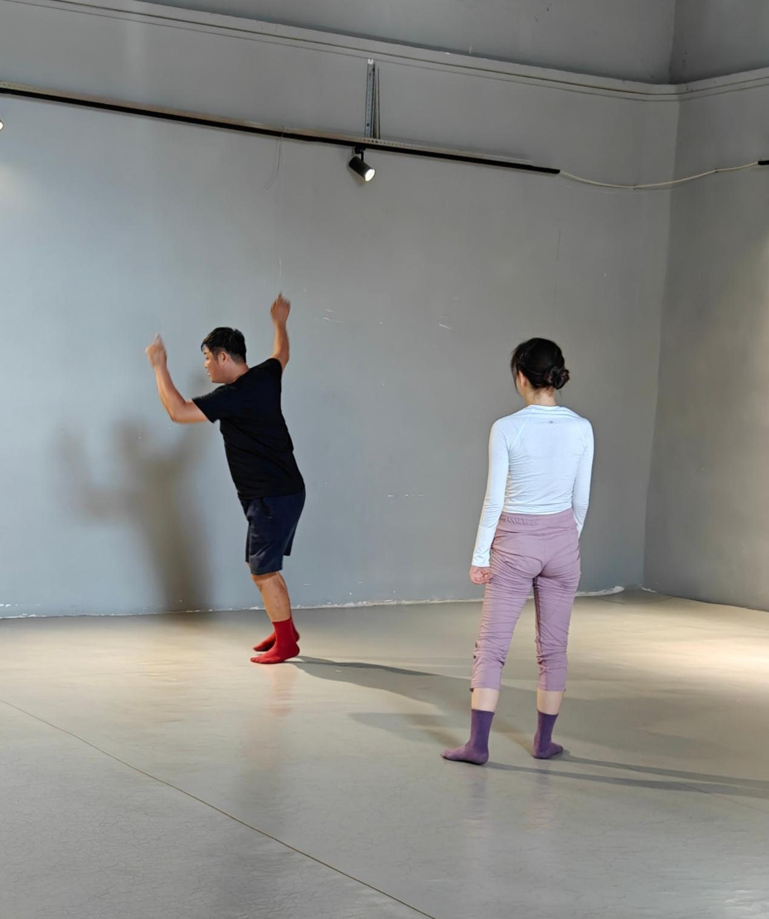

**彭宇老师教学舞团成员**

**青春担当：以艺术书写时代答卷**

在“**青春为中国式现代化挺膺担当**”的时代背景下，彭宇老师的实践展现了青年艺术家的使命意识。他认为：“艺术不应局限于剧场，而应成为连接城乡、激发活力的桥梁。”为此，舞团积极举办“**吾舞国际舞蹈节**”，引入国际舞蹈资源，推动乡村艺术走向世界舞台。他以艺术带动乡村发展，形成“**艺术滴灌、社区花开**”的良性循环。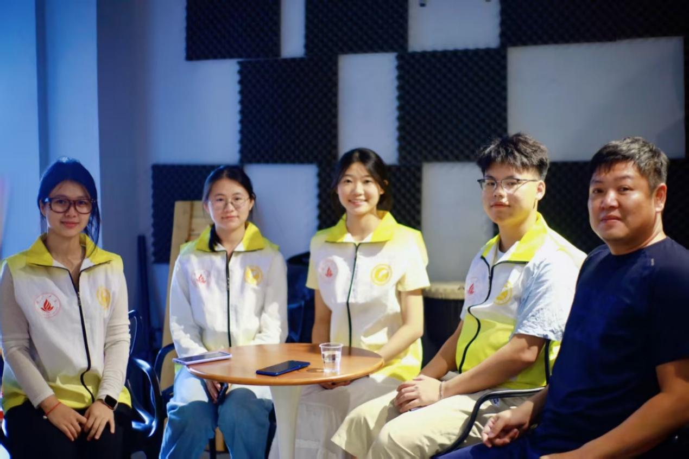

十八夏乡实践队成员与彭宇老师合影留念

从罗行墟的百年粮仓到南沙涌的水上剧场，彭宇老师带领团队用舞蹈丈量土地，用艺术对话时代。这种将个人创作与国家战略紧密结合的实践，不仅为乡村振兴注入了活力，更向青年一代展示了“挺膺担当”的生动内涵。正如彭宇老师所言：“艺术的价值，在于让每一个角落都能绽放文化的光芒。”随着“百千万工程”的深入推进，这样的艺术实践或将成为中国式现代化进程中的亮丽风景线。